漕桥小学 “大家访”活动记录表（2021.3）
学校：
教师姓名 | 徐洁 | 班级 |  | 二（3）
家长姓名 | 李克芹 |  | 学生姓名 | 祁雅
家访时间 | 2021.4.16 |  | 家访形式 | 上门家访
家庭详细住址 | 漕桥楼村 |  | 联系电话 | 17351989269
学生情况（包括学生在校情况，家庭情况等） | 和父母生活，家长比较关心孩子在校情况。
家访  过程  详细  记录 | - 介绍学校简介，发放宣传手册。  2.询问学生在家情况：父母都很关心孩子学习，在家主动完成作业，作息规律。  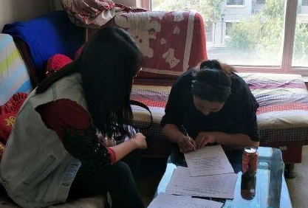  3.告知家长学生在校情况：学习成绩良好，上课认真，但是有小动作，指出后能改正，能积极参与课堂活动和实验。
家长  诉求 | 暂无诉求

家长签名：李克芹

